Тема. Ознайомлення з прислівником як частиною мови. (Вправи 378—381 за підручником М.Д.Захарійчук, А.І.Мовчун)
Мета. Ознайомити з основними ознаками прислівника як частини мови. Вчити впізнавати прислівники в усному і писемному мовленні, влучно добирати відповідно до мовленнєвої ситуації, розвивати мислення, увагу, зв'язне мовлення. Виховувати любов до рідної мови.
Обладнання. Відео матеріали, орфографічні словники, аркуші паперу із завданням для групової роботи, комп’ютер.
Тип уроку. Вивчення нового матеріалу.

Хід уроку

I. Організаційний момент
Доброго здоров'я, діти, доброго вам дня.
Хай вам ясно сонце світить у вікно щодня.
Хай сміється мирне небо і дивує світ.
А Земля нехай дарує вам барвистий цвіт.
Бо здоров'я, любі діти, в світі – головне.
А здоровий і веселий – щастя не мине.
II. Мотивація навчальної діяльності
- «Мозковий штурм»
– З чого складається наше мовлення? (З речень)
– З чого складаються речення? (Зі слів)
– На скільки частин мови поділено всі слова української мови? (На 10 частин мови)

Частини мови | Самостійні | Іменник
Частини мови | Самостійні | Дієслово
Частини мови | Самостійні | Прикметник
Частини мови | Самостійні | Займенник
Частини мови | Самостійні | Числівник
Частини мови | Самостійні | Прислівник
Частини мови | Службові | Прийменник
Частини мови | Службові | Частка
Частини мови | Службові | Вигук
Частини мови | Службові | Сполучник

– Назвіть вивчені частини мови. Наведіть приклади. Доведіть правильність свого прикладу.
- Проблемна ситуація
Коли це буває?
Тане сніжок, зеленіє лужок,
День прибуває – коли це буває? (Навесні)
Сонце пече, липа цвіте,
Жито достигає – коли це буває? (Влітку)
Голі поля, мокне земля,
Дощ поливає – коли це буває? (Восени)
Лід на річках, сніг на полях,
Віхола гуляє – коли це буває? (Взимку)
– Поставте запитання до слів-відгадок. (Коли?)
– Спробуйте одне із цих слів змінити за числами, за особами або відмінками. (Не змінюється)
Висновок. Слова, які не змінюються ні за відмінками, ні за особами, ні за числами –це окрема незмінна частина мови.
3. Методика «Шість літер»
- Якщо хочете дізнатися назву цієї частини мови закресліть шість літер таким чином, щоб літери, які залишаються (без зміни своєї послідовності), склали назву частини мови
Ш П І Р И С Л Т Ь І Л В І Н Т И Е К Р (Прислівник)

III. Робота над вивченням нового матеріалу
- Робота з підручником (За вправою 378)
– Прочитайте речення в колонках зліва і справа.
– На яке питання відповідають наведені прислівники? (Як?)
– Випишіть виділені словосполучення у дві колонки.
- Вивчення правила (с. 166)
– Що нового ви взнали про прислівник?
- Робота з прислів’ями (За вправою 379)
– Прочитайте прислів’я, поясніть їх зміст.
– Спишіть виділені прислівники разом із дієсловами, ознаку дії яких вони пояснюють.
– Поставте до прислівників питання. Позначте будову прислівників.
Висновок. Прислівники називають ознаку дії, час, в реченні зв'язані найчастіше з дієсловом, відповідають на питання як? коли? куди? звідки? та ін. Роль прислівників в реченні — другорядна.
4. Розгадування загадки.
- Назвіть по порядку п'ять днів тижня, не вживаючи при цьому ні назв днів, ні назв чисел. (Позавчора, вчора, сьогодні, завтра, післязавтра)
- Поставте запитання до цих слів. Яка це частина мови? Доведіть.
- Складіть усну розповідь за малюнками про те, що ви робили останні п'ять днів, використовуючи слова-відгадки.
(демонстрація відео матеріалів)
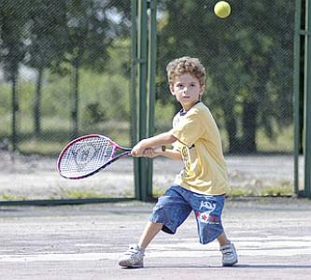


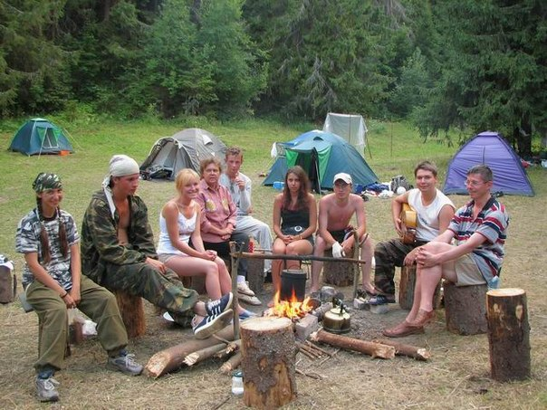
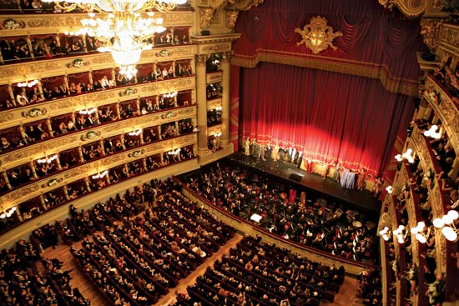

Фізкультхвилинка
5. Каліграфічна хвилинка
Щ Щ Щ Щ щ щ щ щ
щодня щоденно щогодини щотижня
– До якої частини мови належать записані слова? (До прислівників)
– Правопис цих слів треба запам’ятати тому, що вони є словниковими.
6. Групова робота (за вправою 380)
1 група
– Прочитати текст. Переписати 1 абзац, підкреслити прислівники.
2 група
– Прочитати текст. Намалювати свої враження, вибрати цитату з твору і підписати свій малюнок.
3 група
– Прочитати текст. Придумати свою назву до тексту. З першого абзацу виписати прислівники разом з дієсловами від яких вони залежать. До прислівників поставити питання.
4 група
– Прочитати текст. Скласти правила безпечної поведінки на річці вкритою кригою.
- Робота з орфографічними словниками
– Знайдіть в орфографічному словнику прислівники: ліворуч, праворуч, удень, вдень.
– Запишіть ці слова в зошити.
IV. Підсумок уроку
1. Підсумкова бесіда
– Яку частину мови почали вивчати? (Прислівник)
– У чому особливість прислівників у порівнянні з іменниками, прикметниками, дієсловами? (Прислівник — незмінна частина мови)
– З якою частиною мови прислівники найчастіше зв'язані в реченні? (З дієсловом)
2. Робота в парах
Використовуючи міміку і жести, покажи значення прислівників:
зворушливо, суворо, швидко, весело, страшно, байдуже
V. Домашнє завдання з інструктажем
С. 166 вивчити правило, виконати вправу 381:
– достатній рівень – переписати вправу 380 до кінця, підкреслити прислівники;
– високий рівень – скласти і записати відповідь на запитання: «Як господар подякував своєму собаці?».

